Опыт работы по теме
«Духовно-нравственное воспитание детей среднего дошкольного возраста через формирование представлений о добре и зле»

Воспитатель МДОУ «Детский сад №32
Дзержинского района Волгограда»
Морозова Оксана Васильевна
Вступление:

«Люди поступают дурно только потому, что не знают, что считать Добром, а что Злом», - сказал Древнегреческий философ Сократ в V до н.э.

Тема нравственного воспитания и необходимости соблюдения морали обсуждалась людьми тысячи лет назад и обсуждается сегодня. Актуальность проблемы нравственного воспитания в современном обществе и сегодня выходит на первый план, так как, негативные явления в нравственной сфере общества выражаются, прежде всего, в разрушении личности человека, института семьи, росте наркомании и алкоголизма, социальной агрессии молодежи, в проявлениях равнодушия и нетерпимости.
Все начинается с детства. Закладывание нравственных основ начинается с рождения, а дошкольный возраст является наиболее благоприятным периодом для формирования нравственной личности. Задумываясь об истоках нравственных качеств, мы всегда возвращаемся к впечатлениям детства. Ребенок не рождается злым или добрым, хорошим или плохим, безразличным к каким-либо моральным или нравственным проявлениям, то какие нравственные качества разовьются у ребенка, зависит, прежде всего, от окружающих его взрослых, от того, как они его воспитают, какими впечатлениями обогатят. Следовательно, детей нужно учить нравственности так же, как мы учим их всему остальному – наука, музыке.
Для ребенка наиболее общими понятиями, служащими для разграничения и противопоставления нравственного и безнравственного являются понятия добра и зла. Без осознания ребенком, что есть добро и зло, невозможно постижение других нравственных понятий.
Добро и зло являются центральными понятиями, определяющими нравственное сознание человека. Поэтому мы стремимся сформировать у детей представления о добре, как о главном критерии всего положительного: о нежности, честности, вежливости, верности, скромности, совести, радости, любви, мире, дружбе, ласке, уважении, трудолюбии. И о Зле, которое наоборот, является главным критерием всего отрицательного: о злости, жестокости, жадности, грубости, наглости и т.д.
Для этого нами была разработана система занятии, которая включает в себя различные игры, чтение и обсуждение произведении художественной литературы (стихи Агнии Барто, авторские сказки) и произведений устного народного творчества (русские народные сказки).

Система занятий:

Итак, работу с детьми в этом направлении начали мы с прочтения и обсуждения стихотворения А. Барто «Шла вчера я по Садовой!» из сборника «Вовка – добрая душа»

Шла вчера я по Садовой,
Так была удивлена —
Паренёк белоголовый
Закричал мне из окна:
— С добрым утром!
С добрым утром!
Я спросила: — Это мне?—
Улыбнулся он в окне,
Закричал ещё кому-то:
— С добрым утром!
С добрым утром!
Малышам и взрослым людям
Паренёк махал рукой,
С ним теперь знакомы будем:
Это Вовка, — есть такой!
После прочтения, мы задали детям вопрос» «Чего пожелал прохожим Вовка?». Доброго утра, то есть добра. Потом мы предложили детям отправиться в путешествие по дороге Добра, чтобы самим поучиться говорить добрые и вежливые слова, научиться отличать добрые и плохие поступки, стараться совершать только добрые дела: улыбаться друг другу, дружить, не обижать, не огорчать друг друга и т.п.
Основная цель нашего большого путешествия – это формирование представлений детей о добре и зле.

- И первая наша остановка называлась игра «Вежливый цветок».
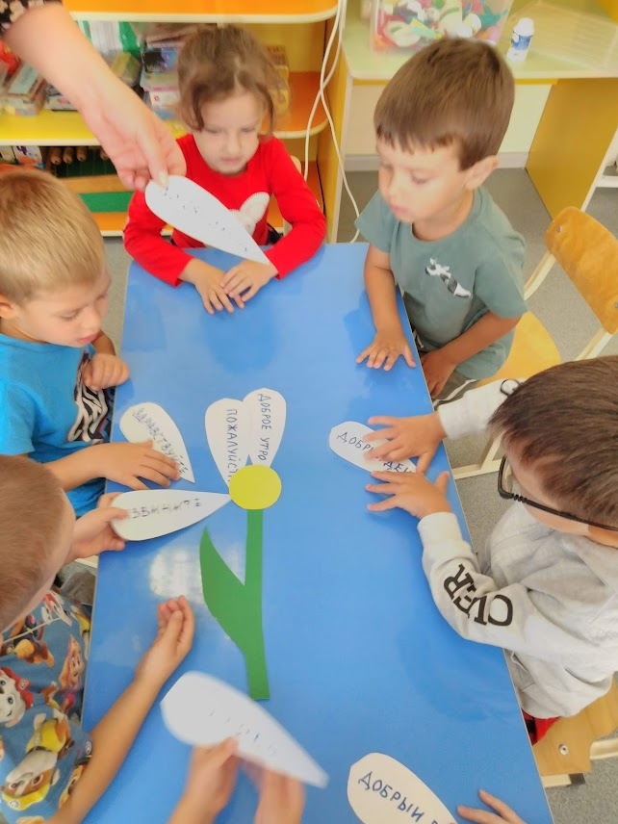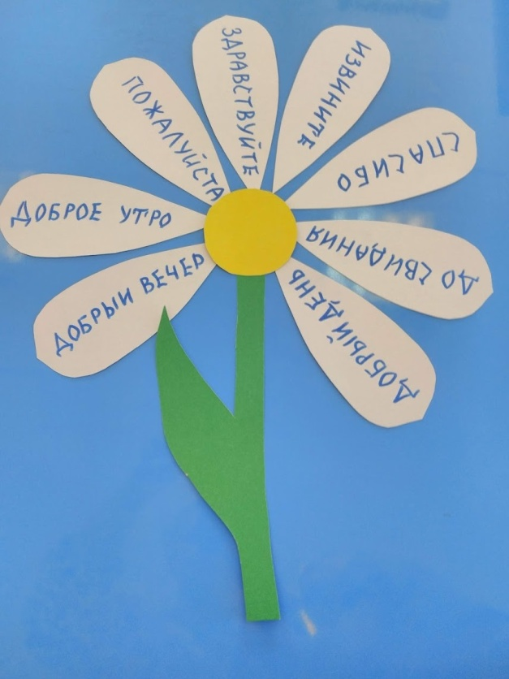

Цель этой дидактической игры: вспомнить как можно больше вежливых слов и объяснить их назначение (зачем и когда мы их произносим).
Материалы: цветок без лепестков, лепестки
Ход игры:
Мы попросили ребят представить, что каждый из вас – это цветок. Каждый человек нуждается в вежливом обхождении, как цветок в воде. Но, посмотрите, наш великолепный цветок завял, и у него осыпались все лепестки! Как же возродить его?
-Мы попросили детей назвать как можно больше вежливых слов и оживить цветок. (Дети называли вежливые слова, получали лепестки и прикладывали их к сердцевине цветка). Выиграл тот ребенок, который назвал больше слов.

2. На следующий день мы прочитали детям сказку «Красная шапочка» (из сказок Ш.Перро) и попросили детей оценить поступки героев этой сказки.
Так мы очутились на 2-ой остановке
«Добрые и злые герои любимых сказок».
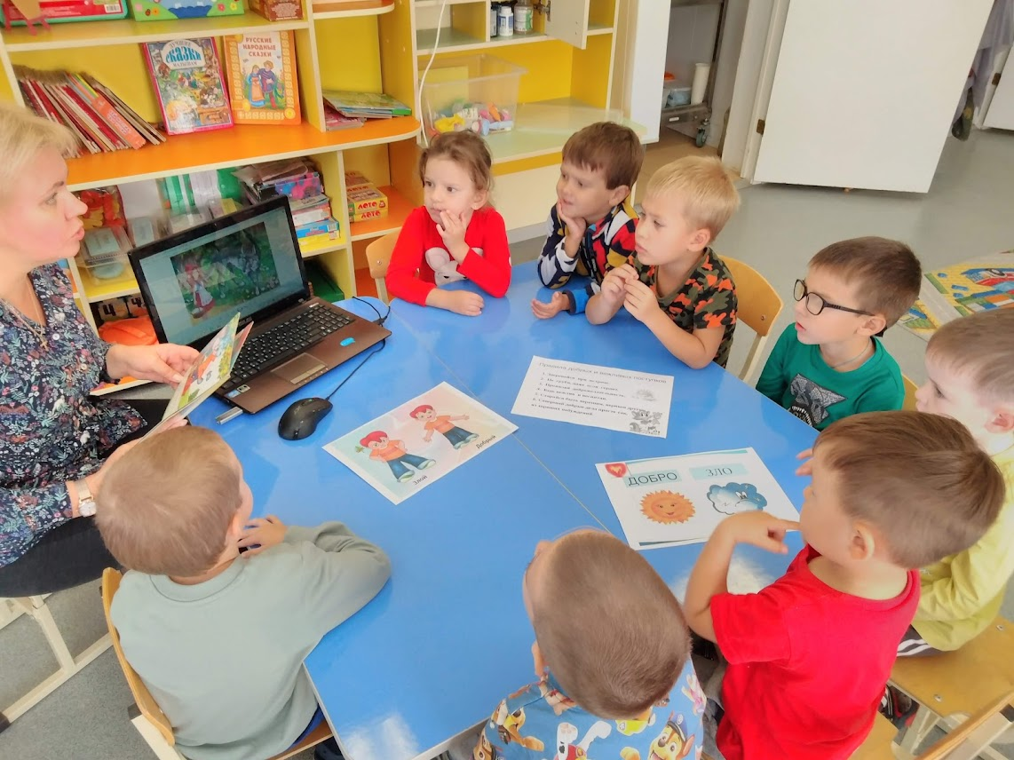

3.На следующем занятии мы отправились на остановку
«Добрых и злых смайликов».

Мы попросили детей вспомнить русские народные сказки («Три поросенка», «Семеро козлят», «Гуси-лебеди» и другие). Дети разглядывали сюжетные иллюстрации к знакомым сказкам и старались оценить поступки героев с помощью показа добрых или злых смайликов.
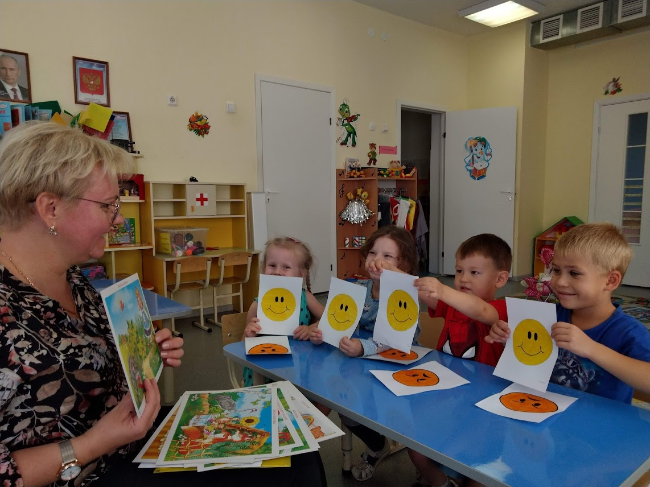

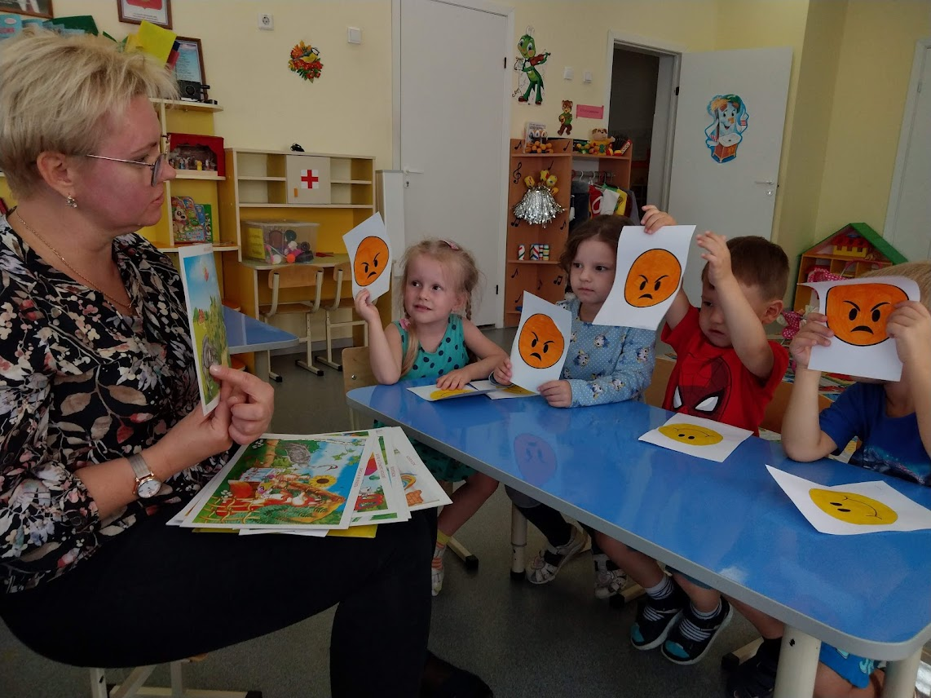

4. Потом мы предложили детям прогуляться по «Тропинке добрых дел» и сыграть в игру, целью которой было закрепление представлений детей о добре и зле.
С помощью этой игры мы постарались
1. Познакомить детей с понятием «поступок», как реальным действием обычных детей, таких же, как они.
3. Показать им красоту добрых поступков и не красоту злых. Закрепить умение анализировать поступки персонажей иллюстрации.
4. Активизировать словарь детей: продолжили учить составлять всем вместе связный рассказ (развивать навыки связной речи).
5. Подвести детей к доказательству того, что из добрых поступков рождается дружба (что очень важно для социализации ребенка)
6. Сделать выводы, что добро, добрые поступки – это радость для окружающих и самого себя.

Оборудование: игровое поле «добрых поступков», карточки с изображением добрых и злых поступков, корзинка для «злых поступков».
Ход игры:
Детям раздаются карточки с иллюстрациями добрых и злых поступков. Дети разглядывают их, рассказывают о содержании каждой картинки, дают свою оценку поступку и определяют его место на поле, если это добрый поступок, или скидывают картинку в корзину, если это злой поступок. Выигрывает тот, кто правильно распределил карточки.
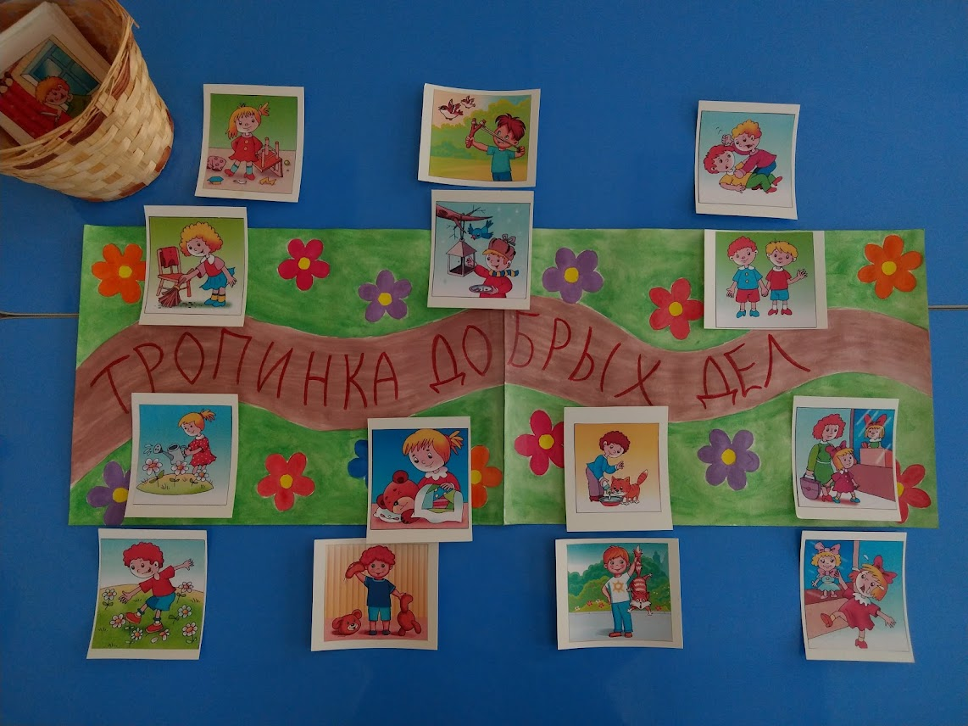
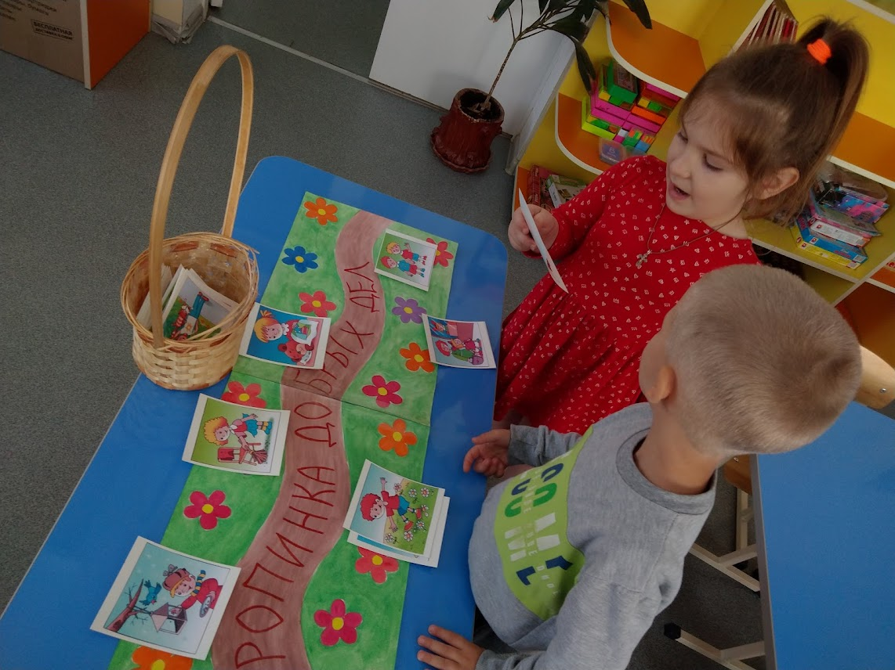

5. Далее мы предложили детям игры, развивающие положительные качества ребенка и отправились на остановку «Ласковые имена»
Это подвижная игра (можно играть в группе) «Назови ласково по имени»
Игра коллективная, воспитывающая доброжелательное отношение одного ребенка к другому. Игроки должны встать в круг. Один из участников бросает мяч другому, называя его ласково по имени. Например: Лерочка, Лизонька, т. д. Второй игрок бросает следующему, выигрывает тот, кто назвал больше ласковых имен.
И игра «Пирамида любви»
Дети строят пирамиду, вспоминая, кого они любят, называя их ласково.
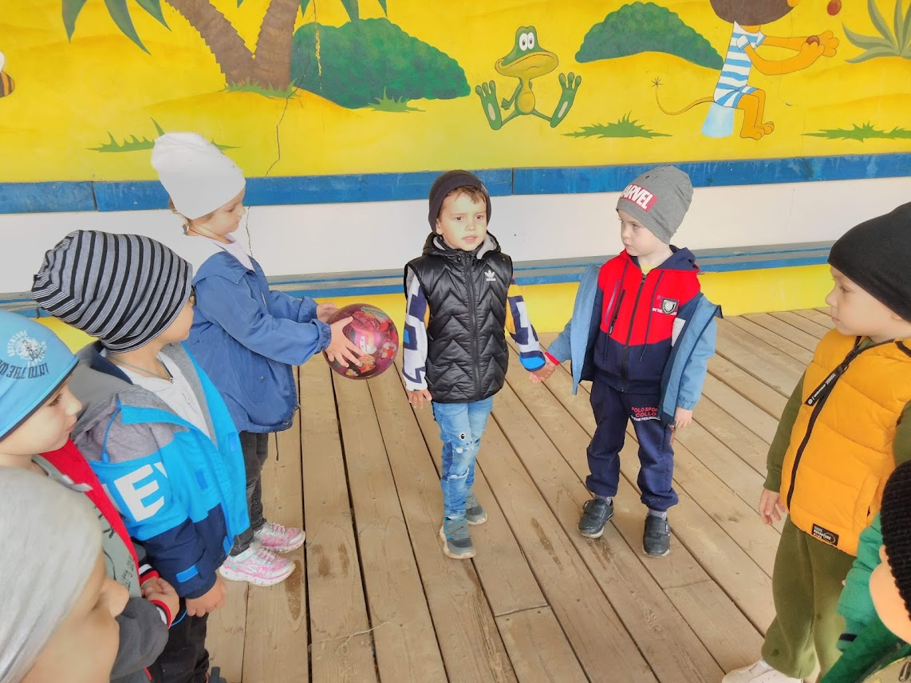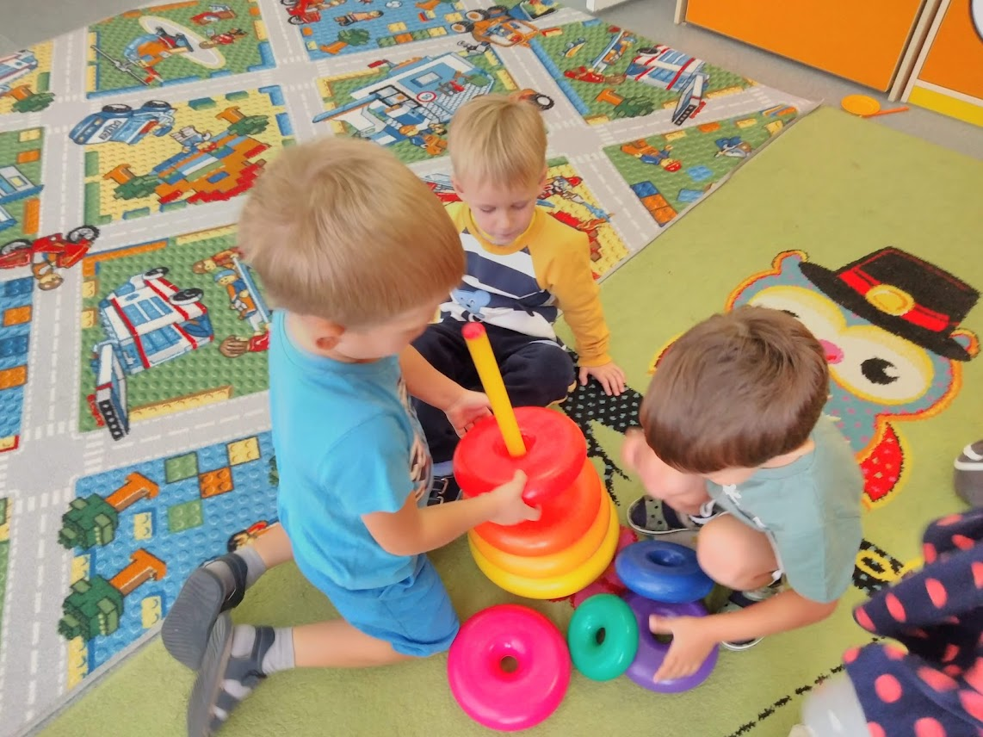

6. Следующая остановка «Сундучок-копилка добрых дел»

Мы вырезали из цветной бумаги сердечки. В конце каждого дня предлагали каждому ребенку положить в сундучок столько сердечек с его именем, сколько добрых дел он сегодня совершил. Если ребенок затруднялся, помогали ему найти это доброе дело даже в малейших положительных поступках (хорошо покушал, убрал на место игрушки и т.д.). Такая игра стимулирует ребенка совершать что–то хорошее.

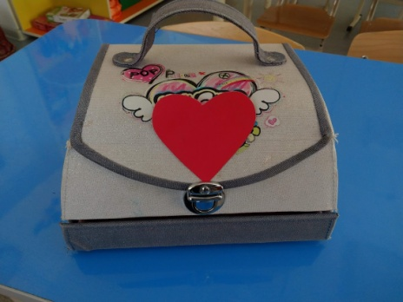

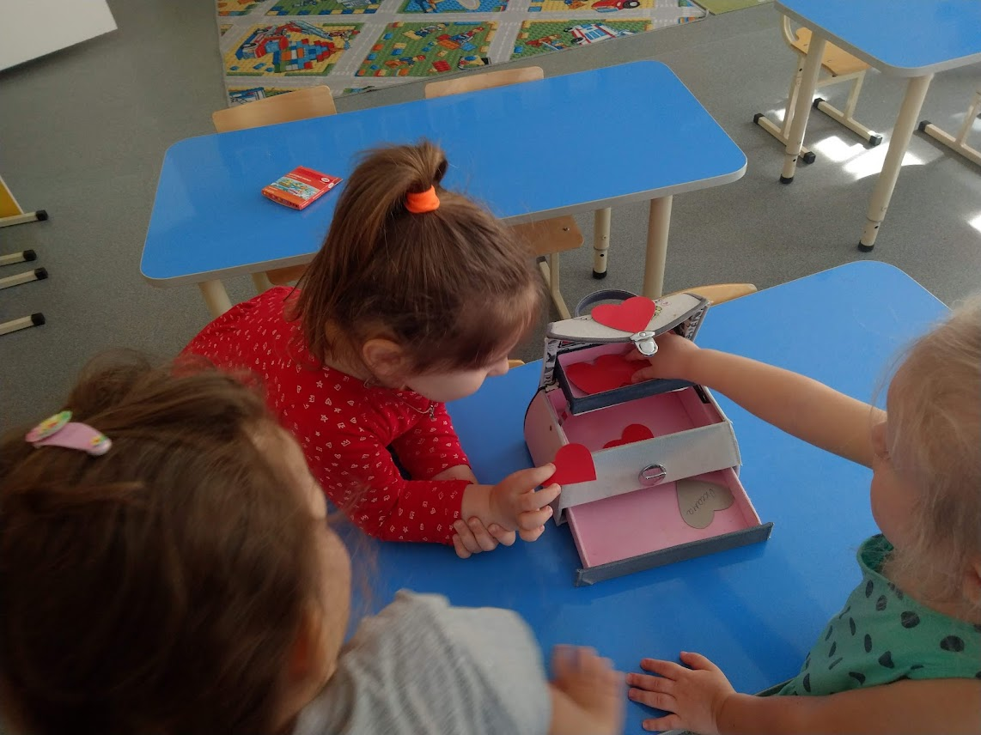

7. Следующая остановка «Выбрасываем злость»
Противоположная игре «Сундучок добрых дел». Эта игра побуждает ребенка рассказать, какие плохие поступки были у него сегодня. И если они были, ребенок берет черную кляксу и выкидывает её в мешочек. Так мы старались договорится с ребенком о том, чтобы он избавлялся от отрицательных эмоций (злости, обиды), складывал их в мешочек, а потом мы вместе выбрасывали их.
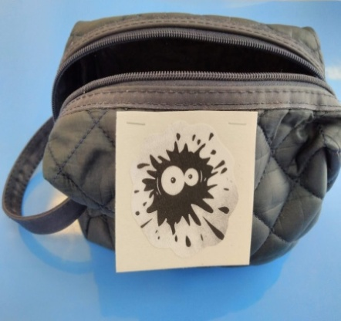
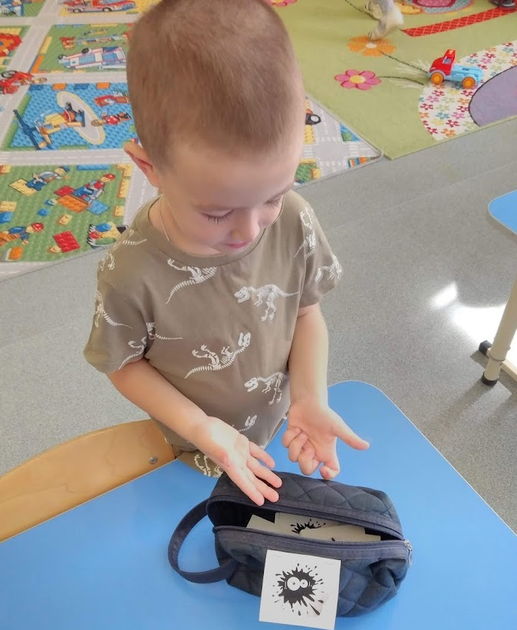

8. Потом мы предложили детям
заглянуть в «Мастерскую волшебных бус»
и сыграть в игру «Соберем бусы из волшебных слов»
Цель: та же, что и у игры «Вежливый цветок», назвать как можно больше добрых и вежливых слов
Оборудование: бусы, леска.
Ход игры: каждому ребенку раздаются в руки бусинки, дети по очереди называют добрые и вежливые «волшебные» слова и нанизывают бусины на леску. Воспитатель замечает, что от этих слов на душе становится радостнее и теплее, что бусинки плотно прилегают друг к другу, как будто очень дружны между собой и выражает надежду на то, что все ребята в нашей группе будут такими же сплоченными и дружными.
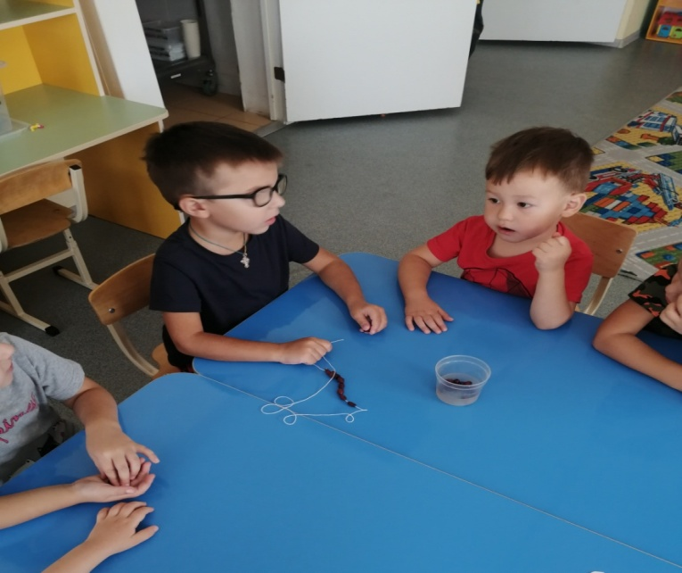

9. И последняя остановка в нашем путешествии «Юные художники».
Здесь мы решили с детьми сделать доброе и полезное дело: нарисовать маме подарок «Доброе солнышко» просто так.
В групповом чате с родителями мы рассказали им о нашем небольшом путешествии по дороге Добра и посоветовали показать детям добрый советский мультфильм «Просто так».
Мы очень надеемся, что в результате нашей работы по формированию представлений детей о добре и зле, у них появилось желание совершать только добрые поступки, что они будут стараться правильно оценивать их и поймут, что злые поступки приносят окружающим обиду, боль и слезы, а добрые - улыбку, радость и счастье.

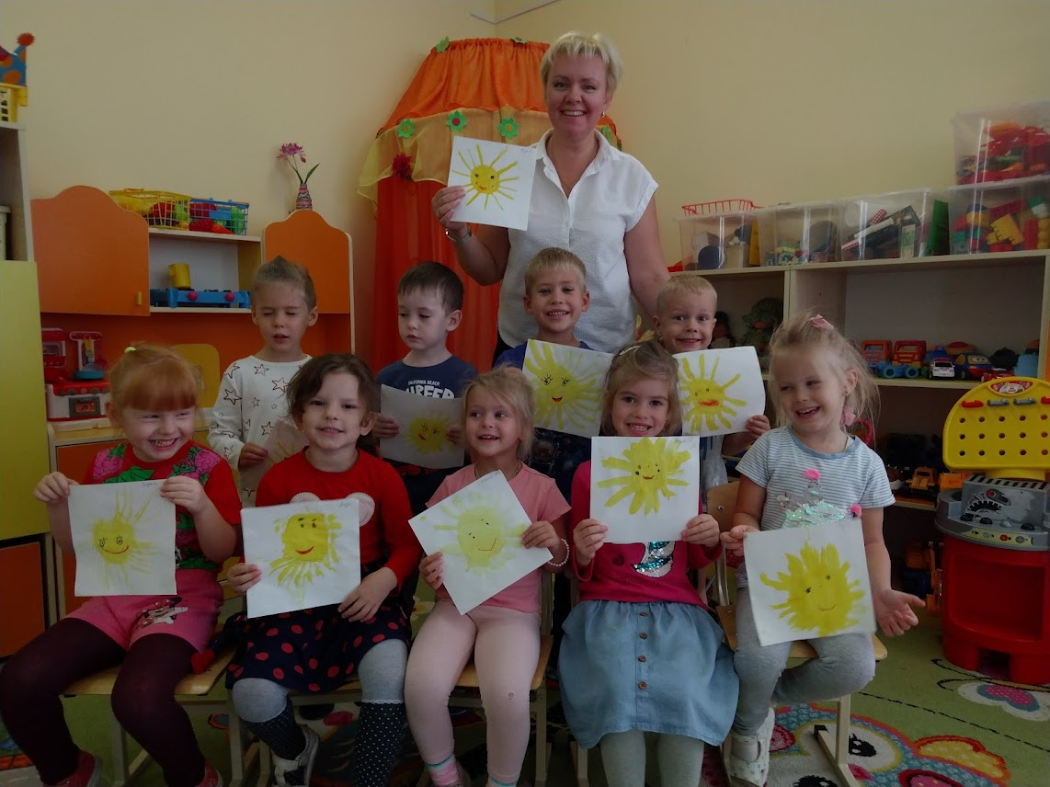
На этом, конечно же, работа с детьми по формированию у них духовно-нравственных качеств не закончилась, а только началась.
Спасибо за внимание!

